besmele.jpg

اتْلُ مَا أُوحِيَ إِلَيْكَ مِنَ الْكِتَابِ وَأَقِمِ الصَّلَاةَ إِنَّ الصَّلَاةَ تَنْهَى عَنِ الْفَحْشَاء وَالْمُنكَرِ وَلَذِكْرُ اللَّهِ أَكْبَرُ وَاللَّهُ يَعْلَمُ مَا تَصْنَعُونَ

**“Sana vahyedilen kitabı oku ve namazı kıl. Şüphesiz ki namaz hayasızlıktan ve kötülükten alıkoyar. Allah'ı anmak elbette en büyük ibadettir. Allah yaptıklarınızı bilir.”**

NAMAZ BELGESİ

SAYIN........................................................................

Bir ay boyunca namaz kılma konusundaki gayretlerinizden dolayı bu belgeyi almaya hak kazanmış bulunmaktasınız. Mevla bütün ömrünüz boyunca yar ve yardımcınız olsun.

........................................................



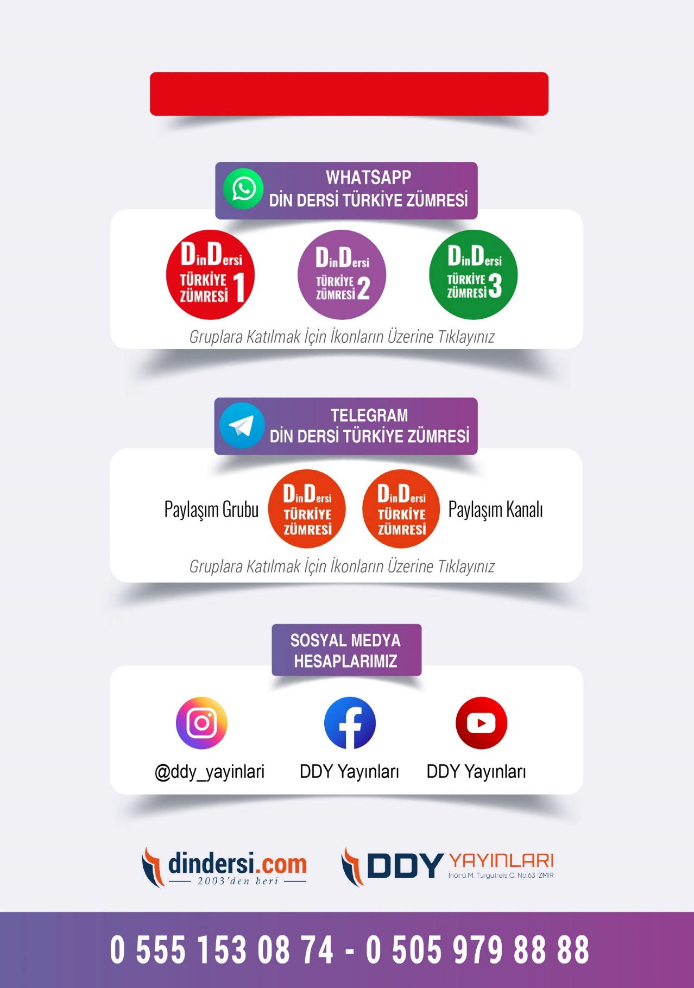

**DİĞER DÖKÜMANLAR İÇİN TIKLAYINIZ**